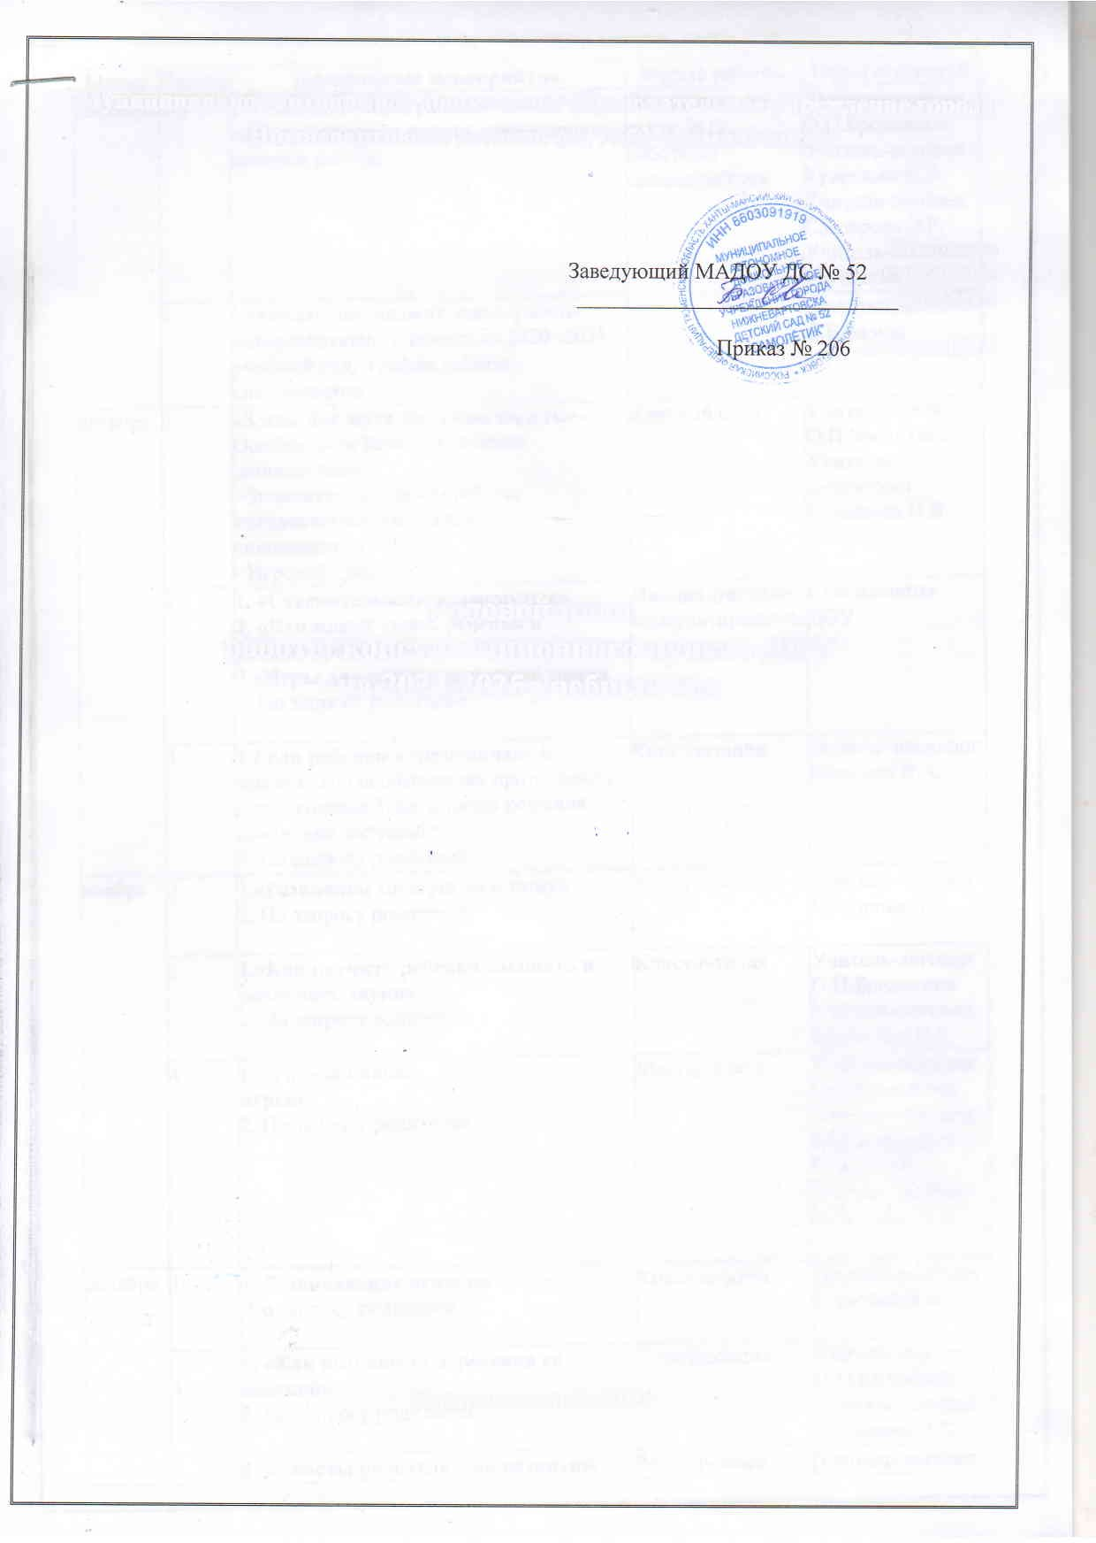

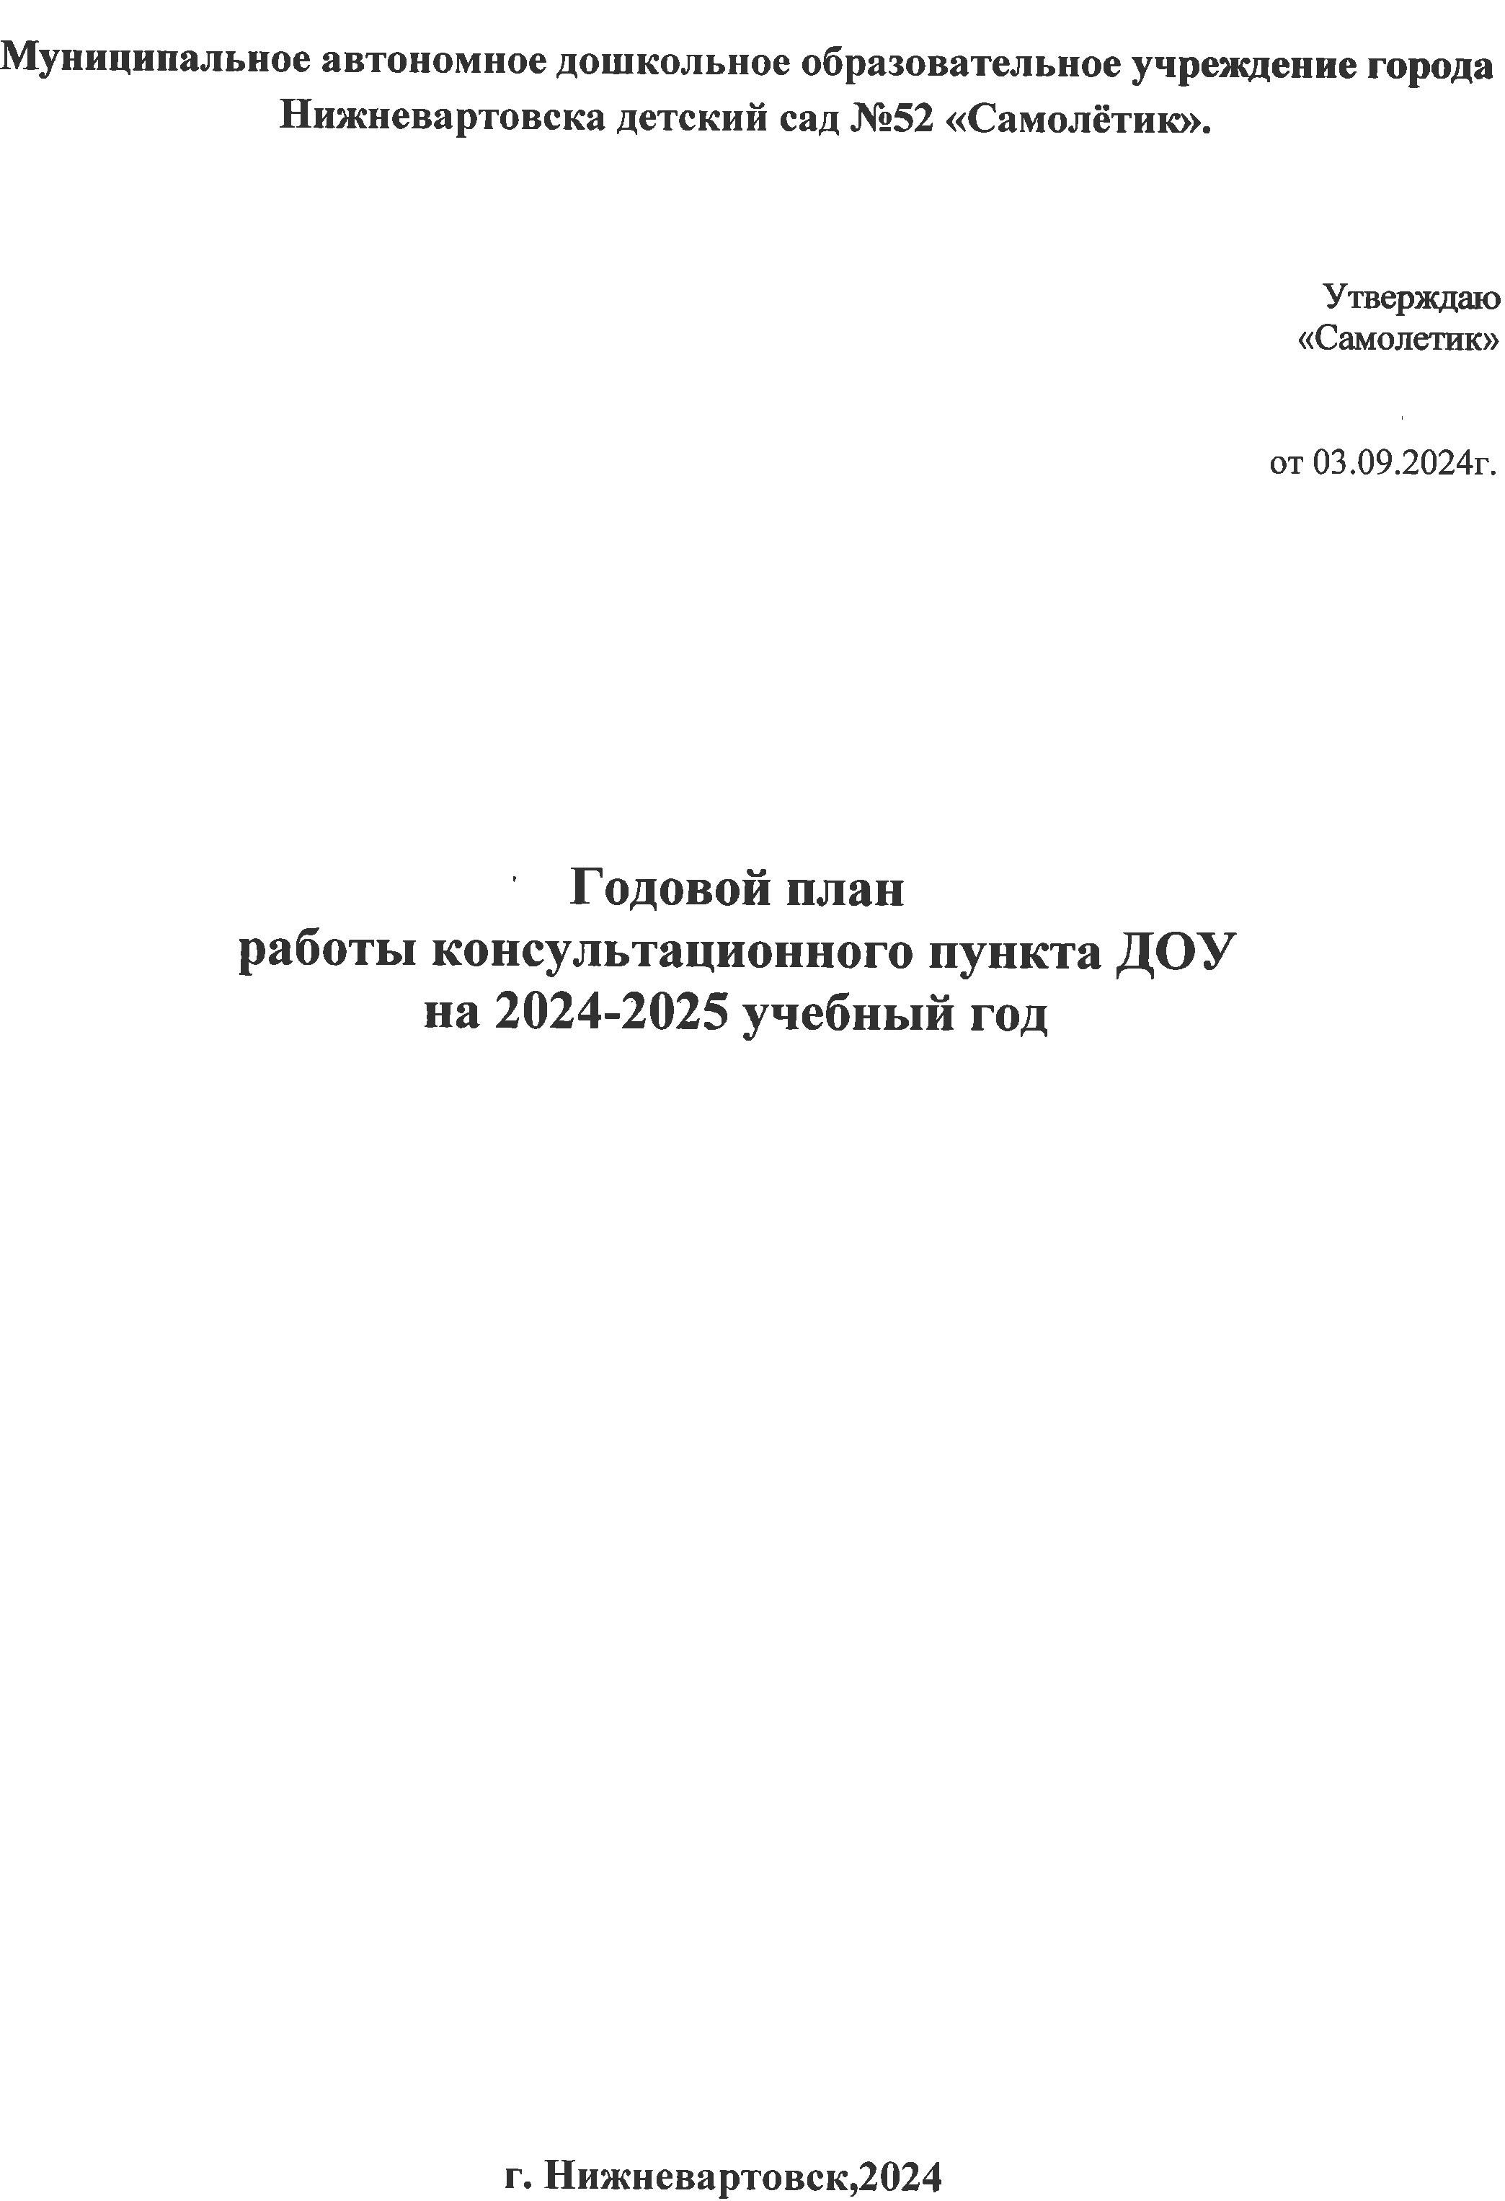

Подписан: Базюк Светлана Владимировна

Базюк Светлана

DN: C=RU, OU=Заведующий, O="МАДОУ г.Нижневартовска ДС № 52 ""Самолётик""", CN=Базюк Светлана Владимировна, [E=samoletik52@mail.ru](mailto:E%3Dsamoletik52@mail.ru) Основание: я подтверждаю этот документ Местоположение: 12345678

Владимировна

Дата: 2024.10.23 16:18:36+05'00'

Foxit PDF Editor Версия: 11.0.1



|  |  |  |  |  |
| --- | --- | --- | --- | --- |
| Месяц | Неделя | **Проводимые мероприятия** | **Форма работы** | **Ответственный** |
|  |  |  |  |  |
|  |  |  |  |  |
| сентябрь | 1-3 | Составление плана работы консультативного пункта, определение времени работы | Объявления на сайте ДОУ, работа со специалистами | Учитель-логопед  О.П.Бредихина  Учитель-логопед  Кулешова Н.В. |
| 4 | Утверждение годового плана работы  консультативного пункта на 2024-2025 учебный год,  график работы специалистов | Заведующий ДОУ  С.В.Базюк |
| октябрь | 1 | **«Здесь Вас ждут вас рады видеть»** - Особенности развития ребенка дошкольника  -Знакомство с планом работы консультативного пункта, специалистами ДОУ.                                   - Игровой тренинг | Круглый стол | Учитель-логопед  О.П.Бредихина  Учитель-логопед  Кулешова Н.В. |
| 2 | **1. «Стеснительные и замкнутые»**  **2. «Что может уметь ребенок в речевом развитии»**  **3 «Игры для развития связной речи»**  2. По запросу родителей | Индивидуальное консультирование | Специалисты ДОУ |
| 3 | **1.Если ребенок капризничает и плачет»** (об особенностях протекания у детей кризиса 3-лет и путях решения кризисных ситуаций).  2. По запросу родителей | Консультация | Педагог-психолог  Гоголева И.А |
| ноябрь |  |  |  |  |
| 2 | 1**.«Развиваем мелкую моторику»**  2. По запросу родителей | Консультация | Учитель-логопед  Кулешова Н.В. |
| 3 | **1.«Как научить ребенка слышать и различать звуки»**  2. По запросу родителей | Консультация | Учитель-логопед  О.П.Бредихина  Учитель-логопед Мухаметгареева И.А. |
| 4. | **1. «Развивающие игры»**  2. По запросу родителей | Мастер-класс | Учитель-логопед  О.П.Бредихина  Учитель-логопед Мухаметгареева И.А.  Учитель-логопед  Кулешова Н.В. |
| декабрь | 1. |  |  |  |
| **1«Развивающие игры на кухне»**  По запросу родителей | Консультация | Педагог-психолог  Гоголева И.А. |
| 3. | **1. «Как познакомить ребенка со сказкой»**  2. По запросу родителей | Консультация | Учитель-логопед  О.П.Бредихина |
| 4. | **1. «Советы родителям по развитию ребенка младшего дошкольника»**  2. По запросу родителей | Мастер-класс | Учитель-логопед  О.П.Бредихина  Учитель-логопед  Кулешова Н.В. . |
| январь |  |  |  |  |
| 2. | **1. «Как общаться с ребенком»**  2. По запросу родителей | Круглый стол | Специалисты ДОУ |
|  |  |  |  |
|  |  |  |  |
| 3. | **1. «Дислалия»**  2. По запросу родителей | Консультация | Учитель-логопед  Мочалина Н.С.  Учитель-логопед Мухаметгареева И.А. |
| 4. | **1. «Игры для детей 4-5 лет»**  2. По запросу родителей | Консультация | Учитель-дефектолог  Н.В.Кулешова |
| Февраль | 1. | **1. «Игры для детей 5-7 лет лет»** | Консультация | Учитель-логопед  Сагдарова Э.Р.  Учитель-логопед Мочалина Н.С.  Учитель-логопед  Кулешова Н.В. |
| март | 1. | **1. «Рассеянные дети»**   2. По запросу родителей | Консультация | Педагог-психолог  Гоголева И.А. |
| 2. | **1.«Артикуляционная гимнастика»**  2. По запросу родителей | Мастер-класс | Учитель-логопед  О.П.Бредихина  Учитель-логопед Мухаметгареева И.А.  Учитель-логопед Сагдарова Э.Р. |
| 3. | **1. «Возрастные особенности зрительно-моторной координации»**  2. По запросу родителей | Консультация | Учитель-логопед  Кулешова Н.В. |
| 4. | 1. **«Игрушка в жизни ребенка»**  2. По запросу родителей | Круглый стол | Педагог-психолог  Гоголева И.А. |
| апрель |  |  |  |  |
| 2. | **1. «Когда идти к логопеду»**  2. По запросу родителей | Консультация | Учитель-логопед  О.П.Бредихина  Учитель-логопед Мухаметгареева И.А.  Учитель-логопед  Кулешова Н.В.  Учитель-логопед Сагдарова Э.Р. |
| 3. | **1. «Влияние компьютерных игр на дошкольников»**  2. По запросу родителей | Консультация | Учитель-логопед Мочалина Н.С. |
| 4. | 1. **«Развитие сенсорного восприятия»**  2. По запросу родителей | Круглый стол | Учитель-логопед  О.П.Бредихина  Учитель-логопед Мухаметгареева И.А.  Учитель-логопед  Кулешова Н.В.  Учитель-логопед Сагдарова Э.Р. |
| май |  |  |  |  |
| 2. | 1. **«Готов ли ваш ребенок к школе»**  2. По запросу родителей | Круглый стол | Специалисты ДОУ |
| 3. | **1. «Рекомендации для родителей будущих первоклассников»**  2. По запросу родителей | Консультация | Учитель-логопед  О.П.Бредихина  Учитель-логопед Мухаметгареева И.А.  Учитель-логопед  Кулешова Н.В.  Учитель-логопед Сагдарова Э.Р.  Учитель-логопед Мочалина Н.С. |
| 4. | По запросу родителей | Консультации | Специалисты ДОУ |

